KẾ HOẠCH BÀI DẠY ÂM NHẠC LỚP 3
Lớp: 3A | Dạy tiết 1, chiều thứ 5 , ngày 29/01/2026
Lớp: 3B | Dạy tiết 2, Sáng thứ 4, ngày 28/01/2026
CHỦ ĐỀ 5: ĐÓN XUÂN VỀ
TIẾT 21: ÔN ĐỌC NHẠC BÀI SỐ 3
THƯỜNG THỨC ÂM NHẠC GIỚI THIỆU ĐÀN VI-Ô-LÔNG
NGHE NHẠC MÙA XUÂN ƠI
I. YÊU CẦU CẦN ĐẠT
1. Năng lực chung
- Tự chủ và tự học: Tự giác học tập, có ý thức tham gia các hoạt động học tập.
- Giao tiếp và hợp tác: Biết trao đổi, giúp đỡ nhau trong học tập; biết cùng nhau hoàn thành nhiệm vụ học tập theo sự hướng dẫn của thầy cô.
- Năng lực giải quyết vấn đề và sáng tạo: Biết thu nhận thông tin từ các hoạt động học tập, biết sáng tạo giải quyết vấn đề.
2. Năng lực đặc thù:
- Năng lực thể hiện âm nhạc: - Đọc được bài đọc nhạc Số 3 kết hợp ghép với nhạc đệm, gõ đệm.
- Năng lực cảm thụ âm nhạc: Cảm nhận được cao độ – Nhớ và kể lại được một số chi tiết của câu chuyện giới thiệu đàn Violon. Cảm nhận được tính chất âm nhạc trong sáng vui tươi, bài nhạc Mùa xuân. Phân biệt âm sắc các nhạc cụ
* HSKT: hoàn thành nhiệm vụ học tập theo sự hướng dẫn của giáo viên
3. Phẩm chất:
Yêu nước: Giáo dục học sinh yêu thiên nhiên, quê hương đất nước
II. ĐỐ DÙNG DẠY HỌC
1. Giáo viên:
- Bài giảng điện tử đủ hết file âm thanh, hình ảnh…
- Giáo án word soạn rõ chi tiết
- Nhạc cụ cơ bản (như thanh phách, song loan, trống con, trai-en-gô, tem pơ rin)
2. Học sinh:
- SGK, vở ghi, đồ dùng học tập
- Nhạc cụ cơ bản (như thanh phách, song loan, trống con, trai-en-gô, tem pơ rin)
III. CÁC HOẠT ĐỘNG DẠY HỌC
Hoạt động của GV | Hoạt động của HS
Hoạt động Khởi động)
* Trò chơi: Cao thấp  - GV đọc theo thứ tự thang âm từ Đô đến Si và quy định nốt nhạc với một số bộ phận trên cơ thể.  + Lần 1, lần 2 thực hiện chậm.  + Lần 3, lần 4 thực hiện nhanh dần.  + Lần 5 thực hiện rất nhanh. | - Lắng nghe, theo dõi, Thực hiện
Hoạt động luyện tập- Thưc hành
1. Ôn đọc nhạc Bài số 3  – GV có thể cho HS ôn bài đọc nhạc với nhạc đệm qua các hình thức:  + Đọc theo kí hiệu bàn tay  + Đọc kết hợp gõ đệm theo phách  + Đọc kết hợp gõ đệm theo nhịp  + Đọc kết hợp vận động.  – GV cho HS thực hiện theo các hình thức: nhóm, tổ, cá nhân,… | - HS thực hiện theo yêu cầu GV.  - Thực hiện
Hoạt động hình thành kiến thức mới
2. Thường thức âm nhạc Giới thiệu đàn vi-ô-lông  * Giới thiệu vài nét cơ bản về đàn vi-ô-lông  - Cho HS Xem hình ảnh hoặc video giới thiệu về đàn vi-ô-lông và 1 đoạn nhạc độc tấu VI-Ô-LÔNG  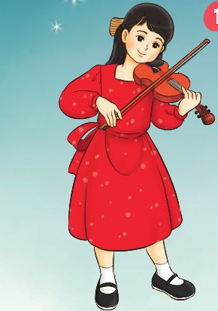  - GV giới thiệu:  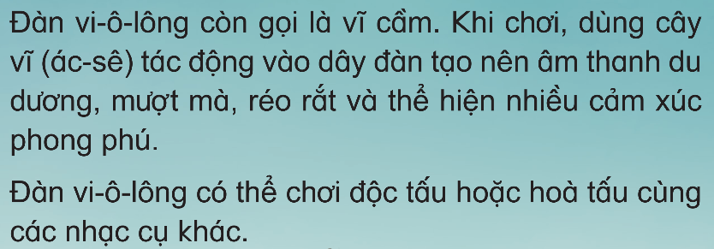  - GV đặt câu hỏi:  + Quan sát đàn vi-ô-lông em thấy như thế nào?  + Em đã nghe âm thanh của đàn vi-ô-lông  chưa?  + Hình dáng đàn vi-ô-lông như thế nào?  - Nêu lại Cấu tạo của Trống cái và trống con  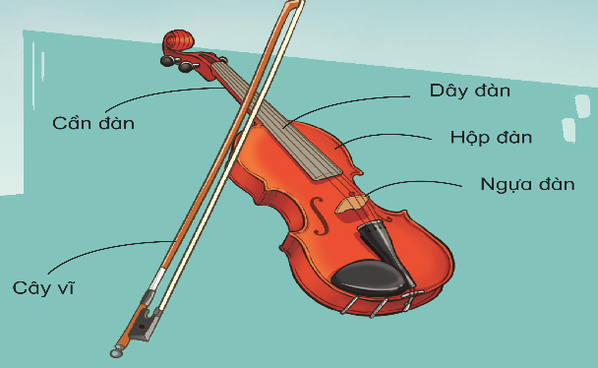  – HS tự tìm hiểu bằng cách đọc nội dung (SGK trang 38). HS lên bảng viết lại những từ khoá về âm thanh những bộ phận của cây đàn.  – HS quan sát tranh và trình bày tóm tắt nội dung.  – HS nêu cảm nhận về âm sắc của tiếng đàn Vi-ô-lông  * Nghe biểu diễn vi-ô-lông bài Chúc mừng năm mới (Happy New Year)  – GV cho HS nghe 1 đoạn nhạc có âm thanh của đàn vi-ô-lông để giúp HS nhận biết rõ hơn về âm sắc của đàn vi-ô-lông.  – HS cảm nhận để so sánh giữa hai bài Chúc mừng năm mới của Việt Nam và nước ngoài.  - GV nhận xét và tuyên dương | - Theo dõi, lắng nghe, ghi nhớ  - Theo dõi, lắng nghe, ghi nhớ  - 3, 4 bạn trả lời theo cảm nhận  - Theo dõi, lắng nghe, ghi nhớ  - Thực hiện  - Thực hiện  - Thực hiện  - Lắng nghe, cảm nhận  - Lắng nghe, khắc phục, tuyên dương.  - Lắng nghe, ghi nhớ.
Hoạt động vận dụng- trải nghiêm
– GV cho HS trải nghiệm âm thanh của đàn vi-ô-lông qua trò chơi “Tai ai tinh”.  – GV chuẩn bị 1 tranh vẽ minh hoạ theo nội dung (SGK trang 38) và cho HS nghe nhạc cụ  vi-ô-lông, tem-bơ-rin để HS nhận biết độ cao thấp của âm thanh.  – GV cho nghe mẫu riêng từ 3 đến 4 lần của từng nhạc cụ và đặt câu hỏi: Em thấy nhạc cụ  nào phát ra âm thanh cao hơn và ngược lại?  – HS nghe 2 nhạc cụ biểu diễn cùng nhau để cảm thụ và phân biệt.  – GV chuẩn bị 4 câu nhạc bao gồm 2 câu của nhạc cụ vi-ô-lông, 1 câu của nhạc cụ pi-a-nô, 1 câu của nhạc cụ tem-bơ-rin.  + GV chuẩn bị phiếu để cả lớp thực hành nghe và phân biệt. GV có thể thực hiện theo mẫu phiếu: Điền V vào đáp án đúng:  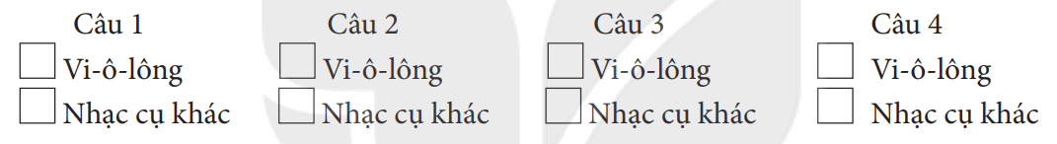 | - Lắng nghe, ghi nhớ  - 3,4 HS phân biệt âm sắc  - Trả lời  - Lắng nghe, ghi nhớ, phân biệt nhạc cụ.  - Lắng nghe, ghi nhớ, phân biệt nhạc cụ bằng cách đánh tích
Hoạt động hình thành kiến thức mới
- Nghe nhạc bài Mùa xuân ơi  - GV cho HS quan sát hình ảnh về mùa xuân để giới thiệu bài hát Mùa xuân ơi.  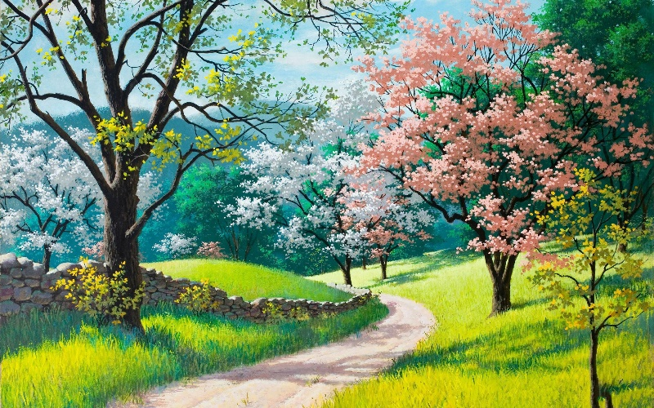  - GV giới thiệu tên bài hát, tên tác giả:  + Nguyễn Ngọc Thiện (sinh năm 1951) là một nhạc sĩ Việt Nam. Nhạc ông mang phong cách trẻ trung, nhẹ nhàng, trữ tình thường nói về tình yêu và tuổi trẻ. Ngoài ra, ông còn là một nha sĩ, được Nhà nước Việt Nam phong tặng danh hiệu "Thầy thuốc ưu tú" Các ca khúc thiếu nhi của ông ơi cuộc sống mến thương, bông hồng tặng mẹ và cô...  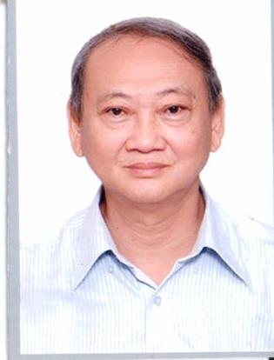  + Bài hát “Mùa xuân ơi” là một bài hát đã ghi lại cảm xúc vưi sướng gập tràn khi mùa xuân về đê mọi người cùng đón giao thừa ngày tết và chúc cho nhau luôn bình an, an vui...  - HS nghe bài hát từ 1 đến 2 lần (GV tự trình bày hoặc nghe qua mp3/ mp4).  - GV hướng dẫn cả lớp cùng đứng lên và vận động theo nhịp điệu của bài hát, cùng giao lưu để thể hiện biểu cảm qua động tác, nét mặt. Khuyến khích HS thể hiện cảm xúc theo mong muốn.  - GV đặt câu hỏi gợi mở giúp HS cảm nhận rõ hơn về bài hát:  + Em cảm nhận như thế nào khi nghe bài hát?  + Khi nghe bài hát này, em nhớ tới điều gì?  - Đánh giá và tổng kết tiết học: HS tự đánh giá. GV khen ngợi và động viên HS tích cực học tập. - Dặn học sinh về nhà ôn lại bài hát, chuẩn bị bài mới. | - Theo dõi, Lắng nghe, ghi nhớ.  - Theo dõi, Lắng nghe, ghi nhớ.  - Lắng nghe, cảm nhận.  - Thực hiện  - 2 HS trả lời theo cảm nhận và kiến thức  - Lắng nghe, ghi nhớ, khắc phục, tuyên dương.  - Lắng nghe, ghi nhớ, thực hiện
IV. ĐIỀU CHỈNH SAU BÀI DẠY:

Tổ trưởng  Trần Thị Diện | Giáo viên  Chu Thị Thu Thủy

